Witam ! Pozdrawiam wszystkich i zapraszam do wspólnej nauki.
PIĄTEK (17.04.)
Edukacja przyrodnicza
- Na początek przeczytaj informację o tym, co to jest transport i jakie są jego rodzaje:
Transport to przewóz osób i towarów. Ma on wielkie znaczenie zarówno dla praktycznie całej gospodarki, jak i dla codziennego życia zwykłych ludzi. Przewóz osób obejmuje m.in. dojazdy do pracy czy szkół, a także wyjazdy wakacyjne, weekendowe czy chociażby na zakupy. Przewóz towarów to przede wszystkim dostawy dla przemysłu i usług, w tym handlu, a także dla indywidualny odbiorców, np. przesyłki kurierskie.

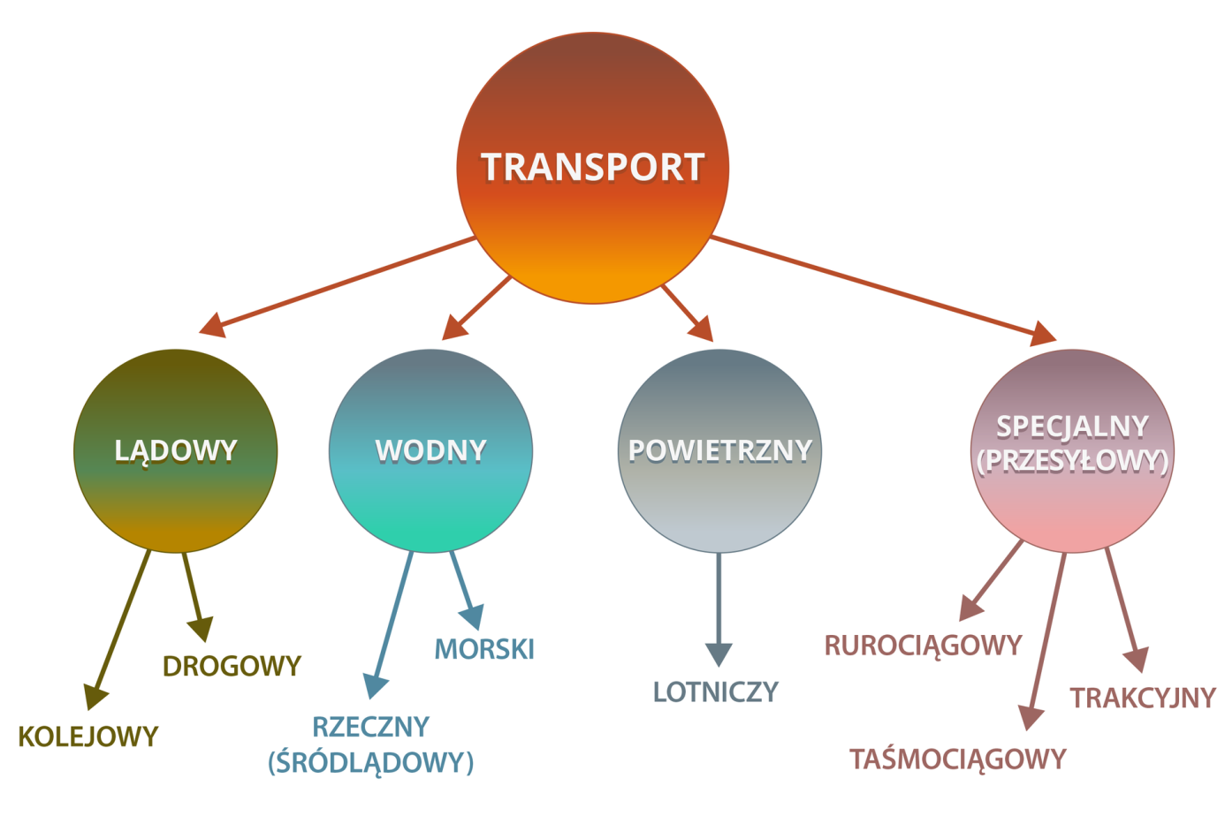
- Zapoznaj się z tekstem informacyjnym w podręczniku na str. 63.
- Zapisz notatkę w zeszycie do przyrody:
Transport to przewóz ludzi i towarów. Dzielimy go na: lądowy, wodny i powietrzny.
Środki transportu lądowego to:
a) samochody - osobowe, ciężarowe, autobusy, pojazdy uprzywilejowane (policja, straż,
pogotowie),
b) pociągi - osobowe i towarowe.
- Porozmawiaj z rodzicami na czym polega praca dróżnika, kolejarza, zawiadowcy
stacji, konduktora, maszynisty.
- Przeczytaj : Kolejnictwo na ziemiach polskich zaczęło się rozwijać w połowie XIX wieku. Pierwszą linię kolejową wybudowano w 1842 roku – miała ona 30 km długości i połączyła Wrocław z Oławą. Transport kolejowy daje możliwość jednorazowego zabierania ładunku o dużej masie i objętości, np. węgla kamiennego, rud żelaza i surowców skalnych, a także zbóż, pasz, drewna i innych towarów masowych, jak również dużych pojedynczych ładunków, np. kontenerów, maszyn, pojazdów, konstrukcji metalowych, rur, kotłów itp.
Do wad transportu kolejowego zaliczyć trzeba długi czas przewozu oraz konieczność przeładowywania towarów, która wynika z ograniczenia ruchu pociągów do szlaków, na których położone są tory kolejowe. Pierwszy pociąg osobowy jechał z prędkością 12km/godzinę.
- Dobierz środki transportu do podanych sytuacji i zapisz w zeszycie:
SYTUACJA ŚRODEK TRANSPORTU
Transport chorej osoby do szpitala -
Wycieczka turysty na szczyt góry -
Przewóz paliwa na stację benzynową -
Klasowa wycieczka w góry -
Dojazd do pożaru i wypadku -
Transport pomarańczy do Polski -
Przewóz mebli z fabryki do sklepu -
Dojazd na interwencję służb pilnujących bezpieczeństwa
i porządku publicznego -

Edukacja matematyczna
- Porozmawiaj z rodzicami na temat, co może ważyć tonę?
- Zapisz w zeszycie na kolorowo:
1000 kilogramów to 1 tona
1000 kg = 1t
3. Wykonaj zadanie 1,2,3,4, str.38- ćwiczenia,
4. Odczytaj komuś dorosłemu dane z diagramu- zad. 1, str.29- książka oraz wykonaj (również ustnie) kropki z tej samej strony.
Edukacja techniczna

Wykonaj z papieru 2 samoloty według instrukcji. Pobaw się z rodzicami/rodzeństwem kto puści samolot najdalej, najwyżej itd. Wyznacz cel i staraj się trafić do celu.
Instrukcja:
Złóż kartkę A4 wzdłuż krótszego boku, rozłóż ją i zagnij rogi z jednej strony do środka
w trójkąty przylegające jednym bokiem do powstałej linii, ponownie zegnij trójkąty do środka, tak aby powstała strzałka, złóż kartkę na pół wzdłuż linii środkowej, odegnij skrzydła
na zewnątrz. Powodzenia i udanej zabawy!

